دارات في النمذجة والمحاكاة باستخدام الماتلاب

اعداد المهندس:حسن صالح هايس الحلو
سوريا-ديرالزور-سعلو
hsn.haes@yahoo.com
hsn.haes@hotmail.com
ارجو الافادة للجميع والدعاء

نمذجة2010

- دار لحساب قيمة الجهد و التيار المار في مقاومة : (T = 0,02)
$$V_{DC}=12 v - R_{1}= 5 Ω - R_{2}=7 Ω$$
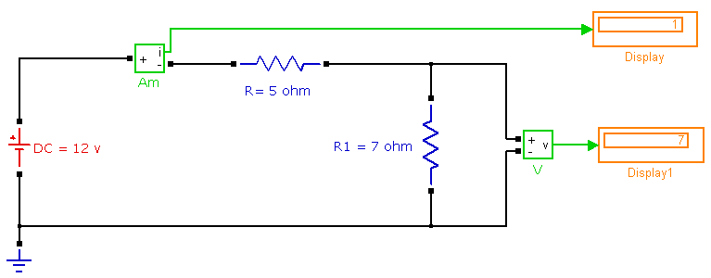
- دار لحساب قيمة الجهدو التيار المار في مقاومة لكن بمنبع متناوب : (T = 0,02)
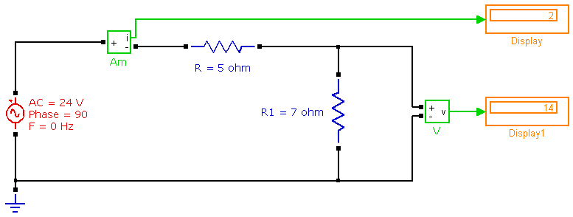
- دار لحساب ورسم قيمة الجهدو التيار المار في مقاومة وملف بمنبع متناوب : (T = 0,02)
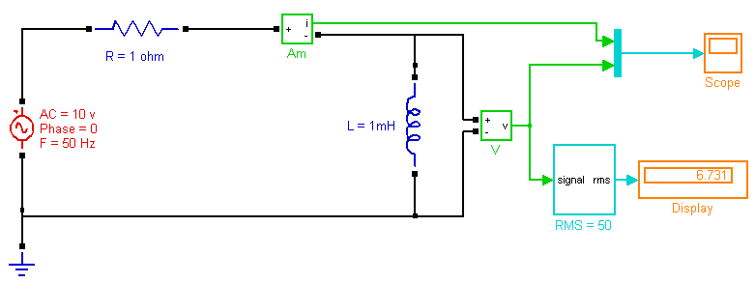
- دارة تيار متناوب مقاومة وملف ومكثف : (T = 0,05)
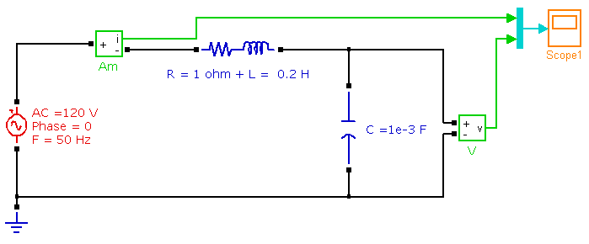
- دارة تيار متناوب مقاومة وملف: (T = 0,04)
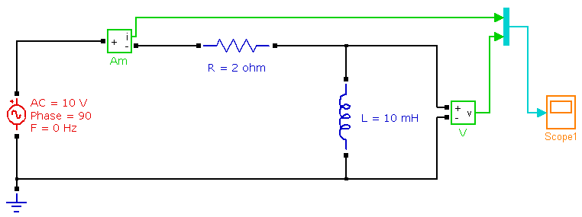
- دارة تيار متناوب بمقاومة (Branch): (T = 0,04)
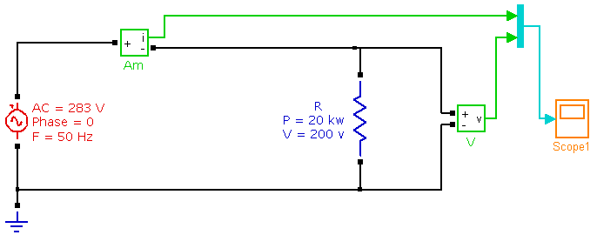
- دارة تيار متناوب ثلاثية الأطوار : (T = 0,04)
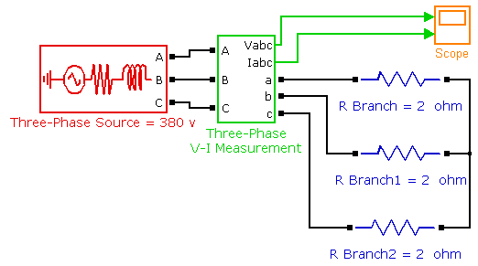
- الدارة المكافئة لمحولة أحادية الطور (T = 0,04): (ode23tb)
C C S = Controlled Current Source – C V S = Controlled Voltage Source
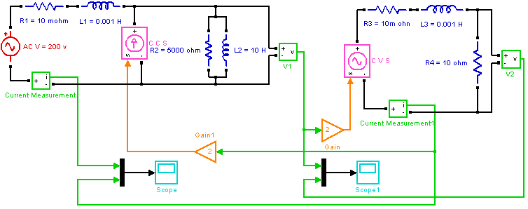
- الدارة المكافئة لمحولة أحادية الطور : (T = 0,04)
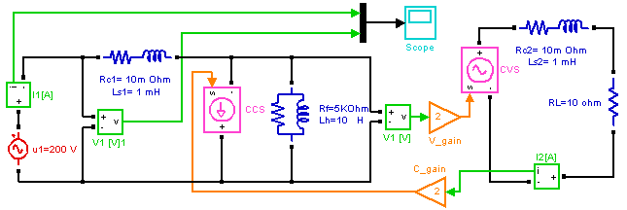
- نموذج محولة أحادية الطور ثلاثية الملفات (T = 0,04) (ode23tb)
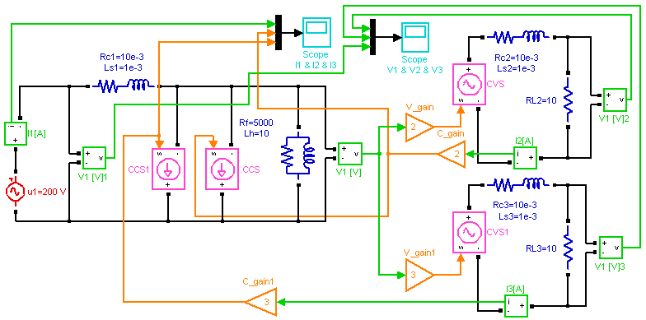
- محولة أحادية الطور لإظهار الاستطاعة كمنحني ورقم: (T = 0,04) (ode23tb)
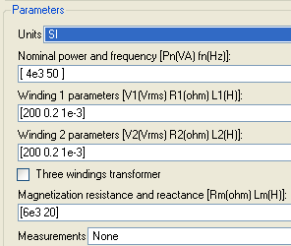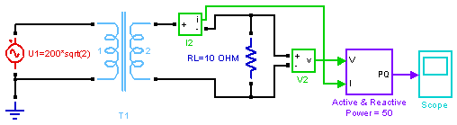

- محولة أحادية لإظهار الاستطاعة كمنحني ورقم باستخدام مقاومة Load : (T = 0,04)
(ode23tb)
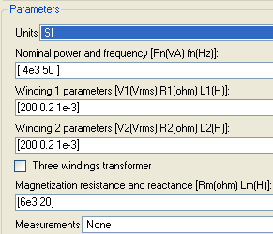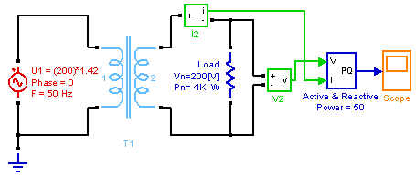
- ربط محولتين أحاديتي الطور على التوازي مع رسم منحنيات الاستطاعة (T = 0,04):
بارامترات المحولتين نفس الدارة السابقة. (ode23tb)
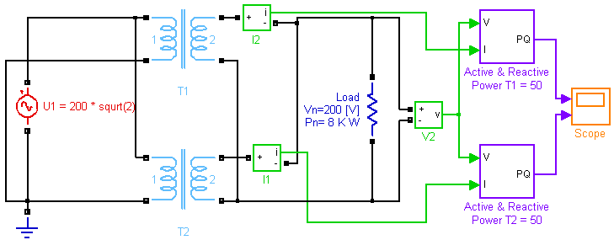
- دارة رافعة للجهد (Boost Converter) (T = 0,04):
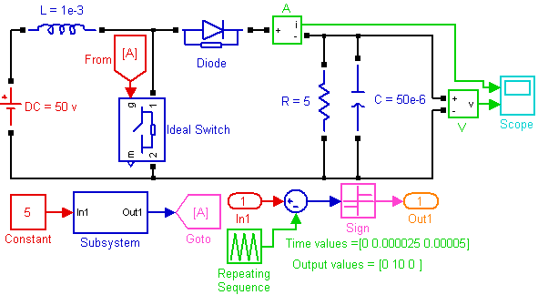
- دارة مبدلة ثايرستورية أحادية الطور مع حمولة أومية فقط (T = 0,06) (ode23tb)
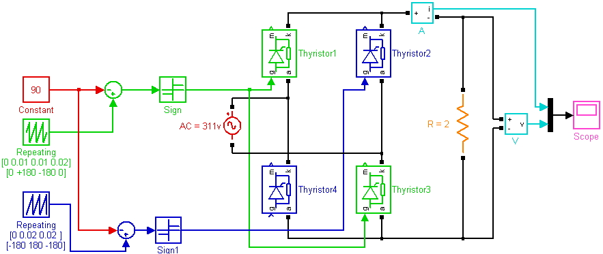
- نفس الدارة السابقة لكن باستخدام GoTo و From (6 :(T = 0,0
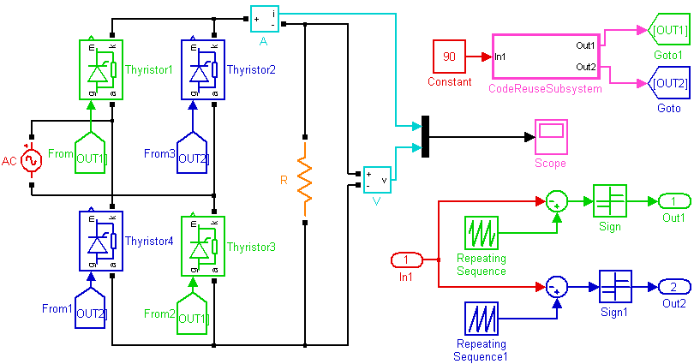
- دارة المقارن (T=0.06) (ode23tb)
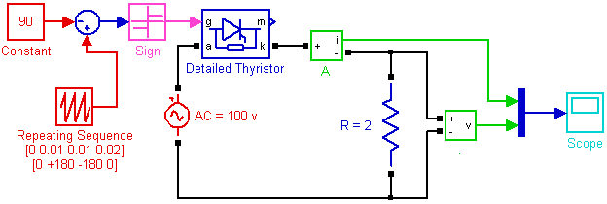

- محولتين ثلاثيتي الطور موصولتين على التوازي(التوصيل الداخلي للمحولات نجمي) (T = 0,06 )
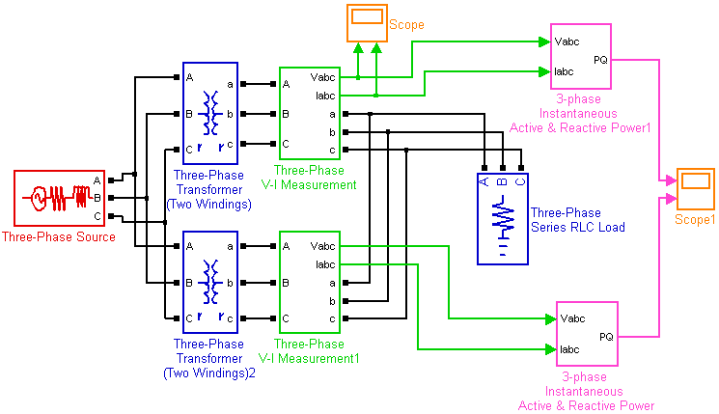
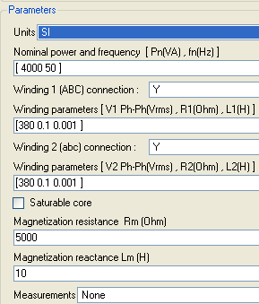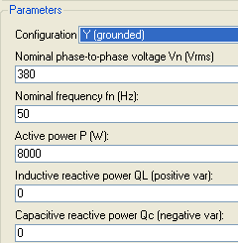
- دارة خافضة جهد مستمر (Buck Converter) (T = 0,04 )
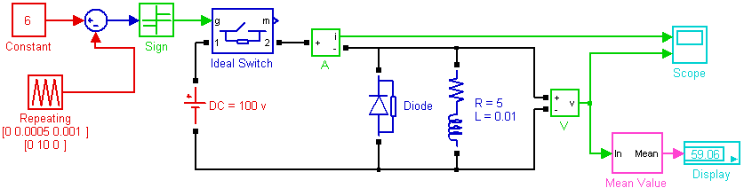
- نفس الدارة السابقة لكن باستخدام GoTo و From (T = 0,04 )
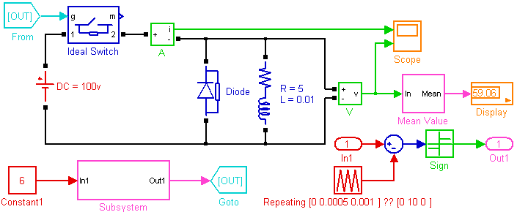
- نفس الدارة السابقة لكن باستخدام مكثف للتنعيم (T = 0,05)
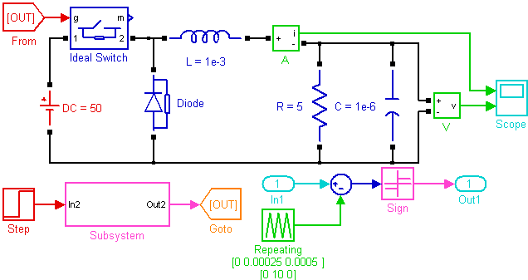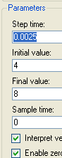
- دارة رافعة للجهد(Boost Converter) (T = 0,005) (ode23tb)
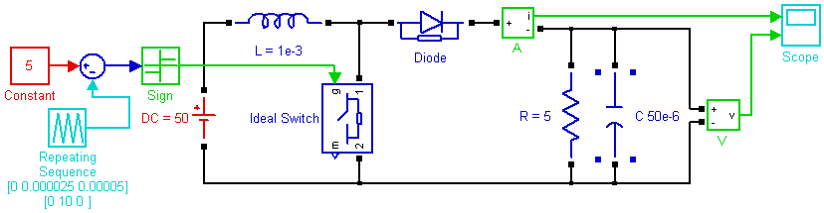
- إيجاد خرج المعادلة التالية كنتيجة (T = 350) (ode23tb)
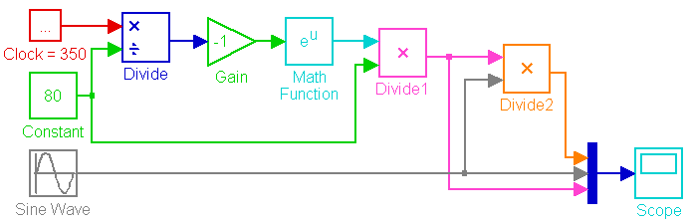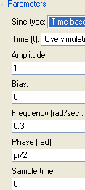

- قالبة جسرية أحادية الطور باستخدام GoTo و From (T = 0,1)
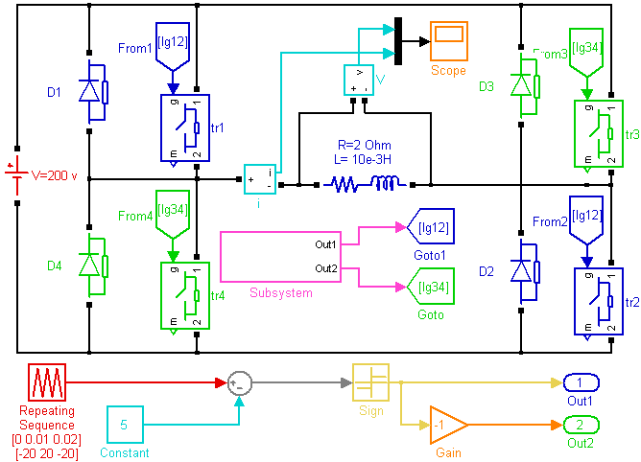
- قالبة جسرية أحادية (T = 0,1)
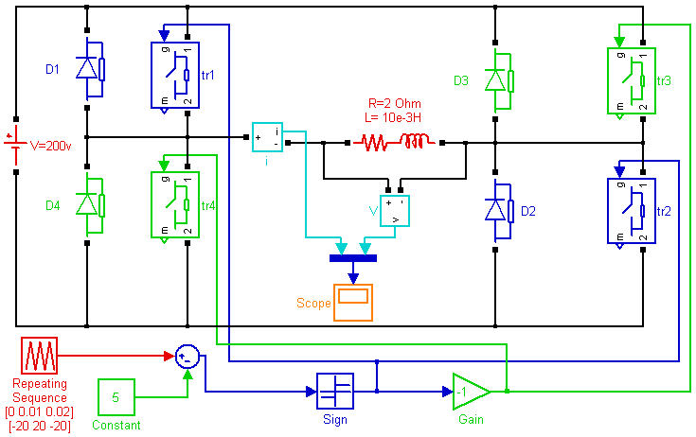
- قالبة جسرية أحادية الطور باستخدام GoTo و From (T = 0,1)
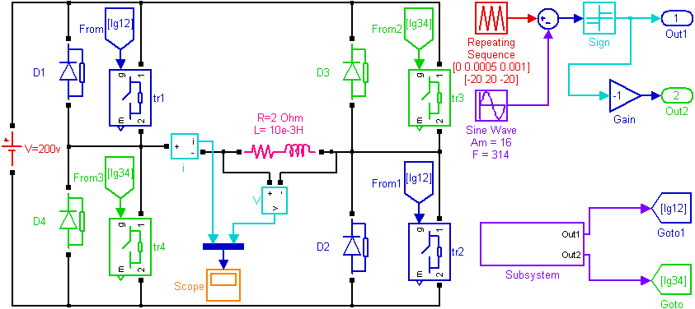
- قالبة جسرية أحادية (T = 0,1)
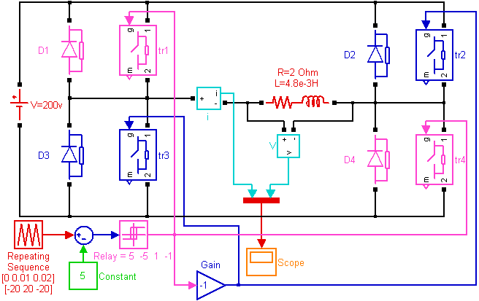
- قالبة جسرية أحادية باستخدام Relay (T = 0,1)
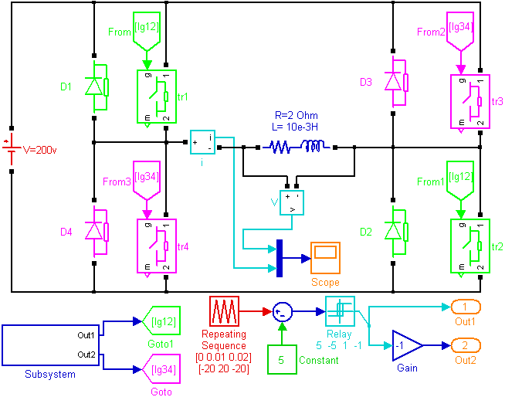

- قالبة جسرية أحادية الطور باستخدام GoTo و From وكذلك Relay (T = 0,1)
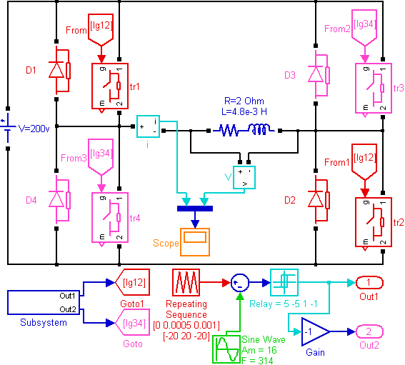
- قالبة جسرية ثلاثية الطور (T = 0,1)
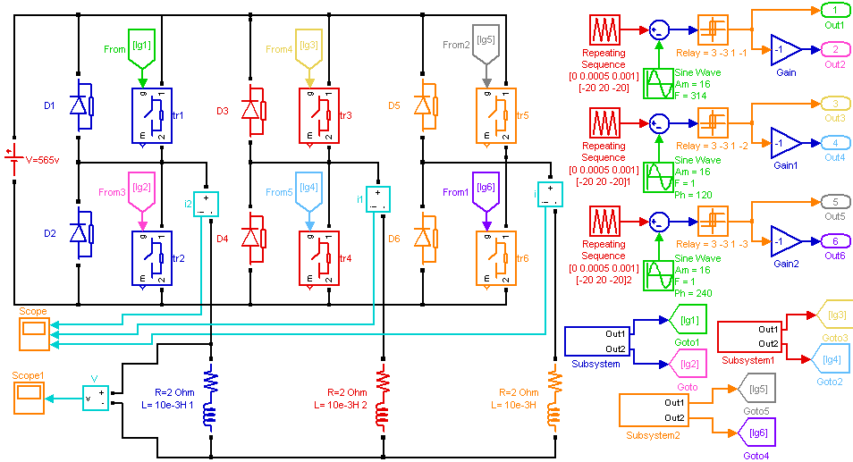

- قالبة جسرية ثلاثية الطور (T = 0,1)
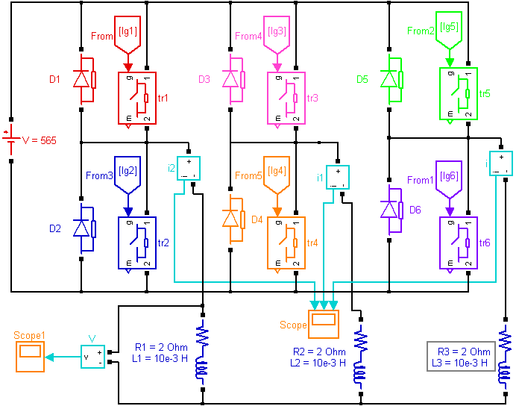
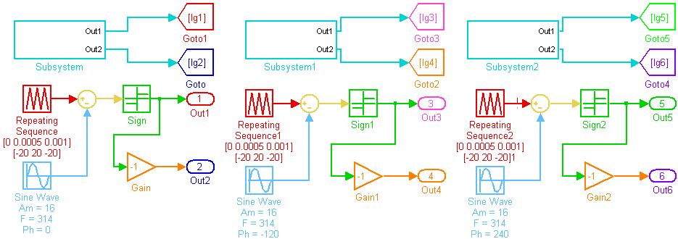
- شحن بطارية 12v من بطارية قابلة للشحن 160v (T = 0,001)
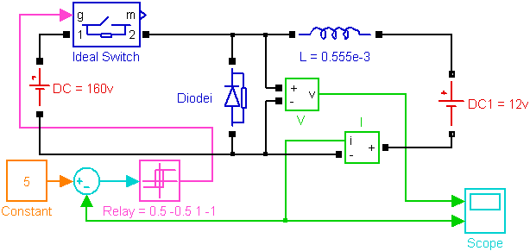
- شحن بطارية 12v من بطارية قابلة للشحن 160v بتيار -5A (T = 0,001)
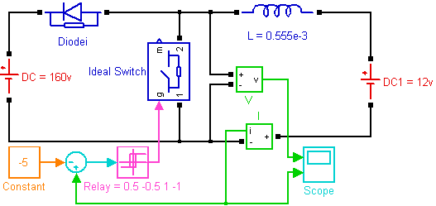
- تحسين عامل الإستطاعة (T = 0,04) : تم تعديل في الـScope الخيار حيث نختار Data history نلغي تفعيل الخيار الأول ونفعل الخيار الثاني.
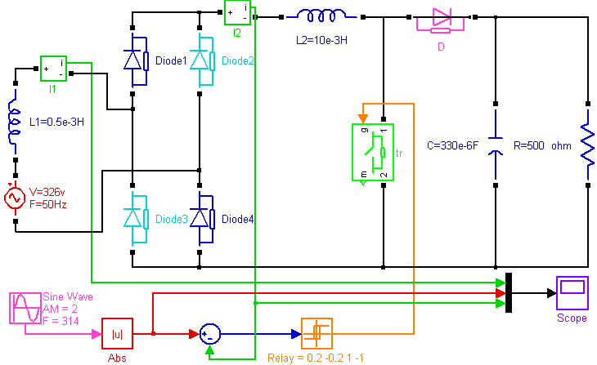
- منظم جهد (T=0.4) :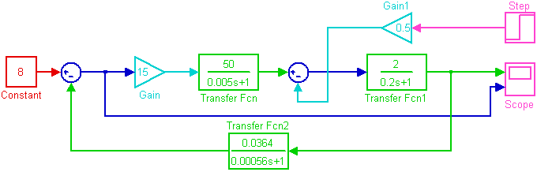
- الدارة الحرارية لجسم التبريد (T = 5000 )
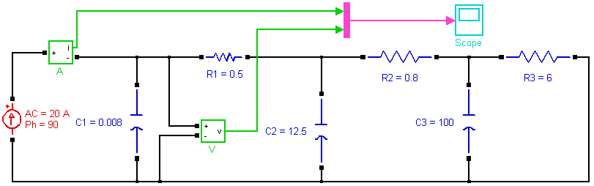
- الدارة الحرارية لجسم التبريد باستخدام مولد نبضات (T = 5000 )
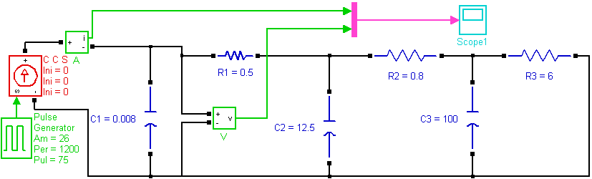
- توحيد الإشارات وجمعها (T = 0.1)
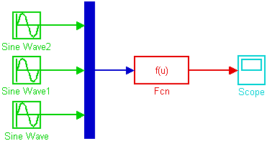
- توحيد الإشارات وجمعها (T = 0.1)
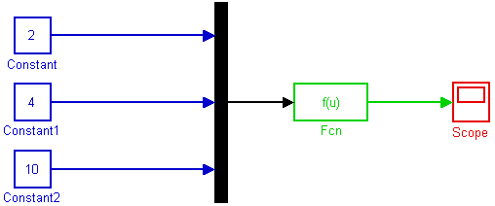

- مقارنة وتوحيد الإشارة (T = 0.1) :
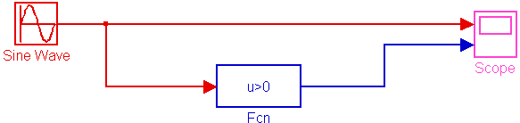
- تحديد قيمة التكامل (T = 5 ) :
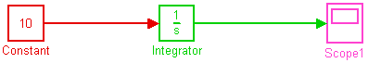
- الدارة التحريضية لنموذج القلب الحديدي (T = 2 ) :
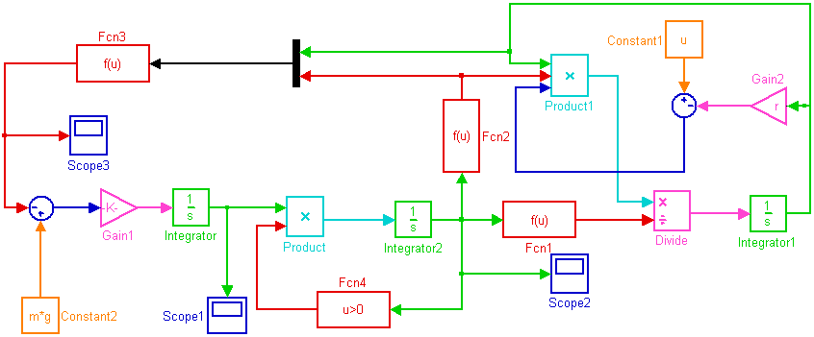
- نموذج آلة تيار مستمر (T = 2)
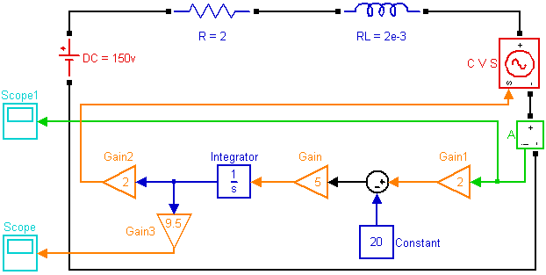
- سيارة تتغذى من بطارية (T = 0.8)
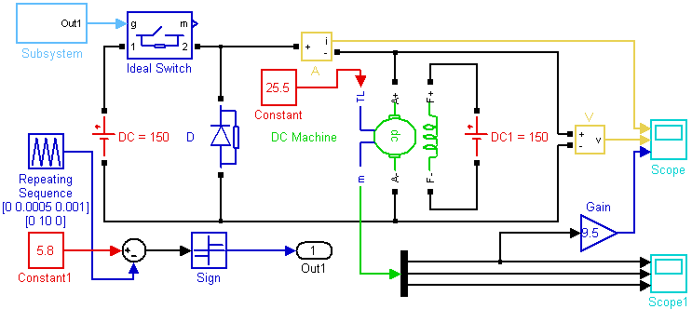
- الدارة المكافئة لمحرك تيار مستمر (T = 15)
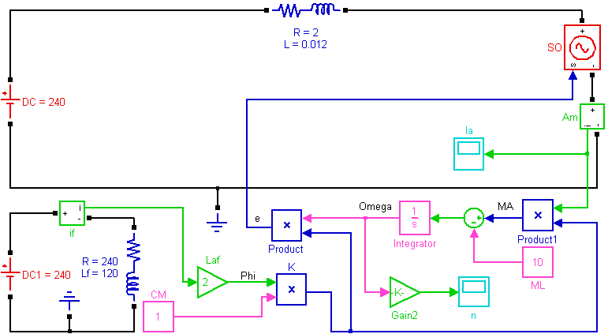

- محرك تيار مستمرل
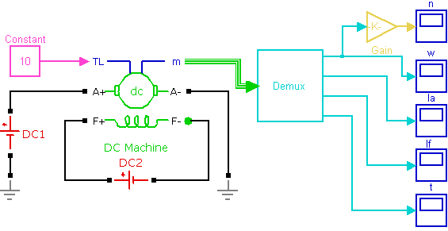
- للللللللللللللللللللللللل (T = 15)
